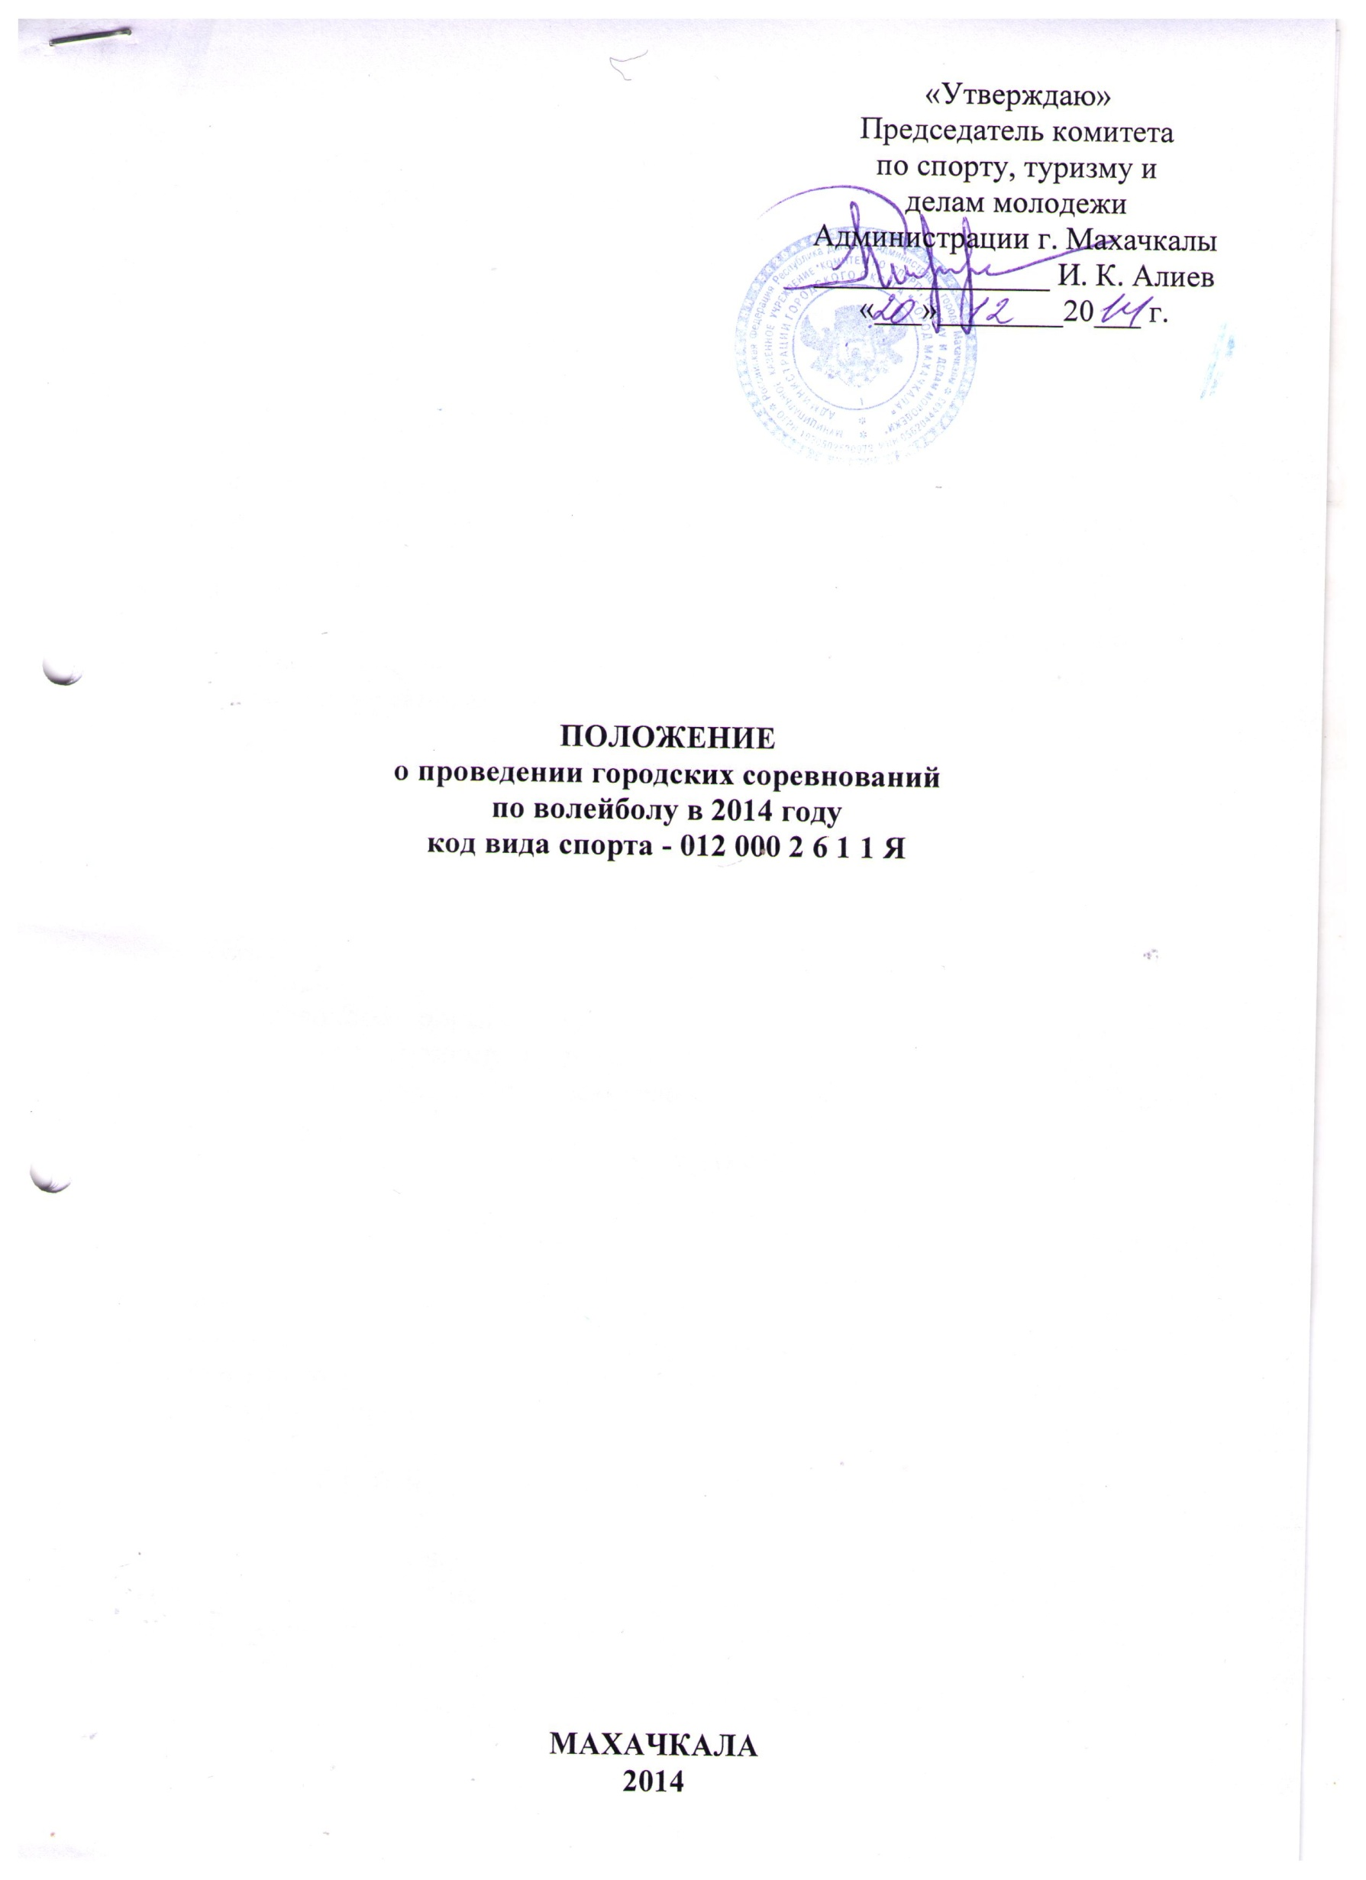
I.ОБЩИЕ ПОЛОЖЕНИЯ
1. Городские соревнования по волейболу, включенные в настоящее Положение, проводятся на основании приказа Комитета по спорту, туризму и делам молодежи г. Махачкалы, в соответствии с календарным планом мероприятий по развитию физической культуры и спорта в г. Махачкале на 2014 год, утвержденным Главой Администрации г. Махачкалы.
Спортивные соревнования проводятся в соответствии с утвержденными правилами вида спорта «волейбол».
2. Спортивные соревнования проводятся с целью развития волейбола в г. Махачкале.
Задачами проведения спортивных соревнований являются:
- популяризация волейбола в г. Махачкале;
- подведение итогов учебно-тренировочной работы отделений волейбола детско-юношеских спортивных школ;
- повышения уровня спортивного мастерства, выявление сильнейших игроков, для комплектования сборной команды города и участия в зональных и республиканских соревнованиях.

II.ВРЕМЯ И МЕСТО ПРОВЕДЕНИЯ

Соревнования по волейболу проводятся в соответствии с календарем (приложение № 1).

IV.РУКОВОДСТВО

Общее руководство организацией и проведением соревнований осуществляет Комитет по спорту, туризму и делам молодежи Администрации г.Махачкалы. Непосредственное проведение соревнований возлагается на главную судейскую коллегию.
III.УЧАСТНИКИ

К участию допускаются сборные мужские и женские команды. Состав команды по 10 человек и 2 тренера-представителя. Участники должны иметь единую спортивную форму, согласно правилам соревнований. В мандатную комиссию на каждого участника предоставляется свидетельство о рождении (паспорт), справка с образовательного учреждения с фотографией и печатью, заверенная директором образовательного учреждения.

V.УСЛОВИЯ ПРОВЕДЕНИЯ И ОПРЕДЕЛЕНИЯ ПОБЕДИТЕЛЕЙ

Соревнования проводятся и победители определяются по действующим правилам соревнований. Система проведений игр определяется главной судейской коллегией в зависимости от числа участвующих команд.

VI. НАГРАЖДЕНИЕ ПОБЕДИТЕЛЕЙ

Команды, занявшие 1,2,3 места награждаются кубками, дипломами соответствующих степеней раздельно среди мужских и женских команд. Участники команд победителей и призеров награждаются грамотами.

VII. ЗАЯВКА

Именные заявки (приложение № 2) подаются на совещании судейской коллегии и представителей команд за 1 час до начала соревнований.

VIII. ОБЕСПЕЧЕНИЕ БЕЗОПАСНОСТИ УЧАСТНИКОВ И ЗРИТЕЛЕЙ

Общие требования безопасности при проведении спортивных соревнований предусматривают:
- участниками соревнований могут быть только лица, прошедшие медицинский осмотр и инструктаж;
-правила соревнований должны строго соблюдаться всеми участниками;
-участники допускаются к соревнованию в спортивной одежде и обуви, соответствующих виду спорта, сезону и погоде;
- соревнования должны быть обеспечены медицинским персоналом, а также службой безопасности для оказания первой помощи пострадавшим;
- о несчастном случае следует немедленно сообщить руководителю соревнований;
- при неисправности инвентаря и оборудования соревнования немедленно прекращаются, и об этом сообщается руководителю.
В отношении лиц, допустивших невыполнение или нарушение общих требований безопасности при проведении спортивных соревнований, проводится расследование для принятия конкретного решения.

IХ.СРОКИ ПРЕДОСТАВЛЕНИЯ ОТЧЕТА
Главному судье соревнований предоставить отчет (приложение № 3) о проведенном мероприятии в Комитет по спорту, туризму и делам молодежи в течение 3-х календарных дней по окончании соревнований на бумажном и электронном носителях.

Настоящее положение является официальным вызовом на соревнования

Приложение № 1
VII. КАЛЕНДАРЬ ГОРОДСКИХ СОРЕВНОВАНИЙ

№ п/п | Наименование соревнований | Дата проведения | Место проведения | Пол | Возраст
 | Первенство города | 24-26 января | МБОУ СОШ № 34 | юноши | 1998 года рождения и моложе  (16 лет и моложе)
 | Первенство города | 31 января-2 февраля | МБОУ СОШ № 42 | девушки | 1998 и моложе  (16 лет и моложе)
 | Чемпионат города | 14-15 марта | спортзал ДГПУ | мужчины | возраст неограничен
 | Чемпионат города | 21-23 марта | спортзал ДГПУ | женщины | возраст неограничен
 | Первенство города среди ДЮСШ | 3-4 октября | МБОУ № 34 | юноши  девушки | 1997 года рождения и моложе  (17 лет и моложе)
 | Кубок города | 11-13 апреля | МБОУ № 34 | юноши | 1999 года рождения и моложе (15 лет и моложе)
 | Кубок города | 18-20 апреля | МБОУ № 42 | девушки | 1999 года рождения и моложе (15 лет и моложе)

Приложение № 2

ЗАЯВКА
от _________________________________________

на участие в _________________________________________________

№ п/п | ФИО | Год рождения | Спортивный разряд | Виза врача

Представитель команды ________________
Судья __________________
Врач__________________

Приложение № 3
О т ч е т
О проведении ___________________________________________________________________
__________________________________________________________________________________
На спортивной базе _____________________________________________________________
Дата проведения _______________________________________________ 20___ г.
Количество команд, допущенных к соревнованиям___________________________
Общее количество участников, допущенных к соревнованиям _______________

- Участники соревнований (по занятым местам)
место | команда
место | команда

Общее заключение главного судьи, представителей команд __________________
____________________________________________________________________________________________________________________________________________
Замечания, жалобы ____________________________________________________
______________________________________________________________________
Предложения по проведению на следующий год ___________________________
_____________________________________________________________________
______________________________________________________________________

Главный судья ____________________________________ _______________
^{(Подпись)}

Главный секретарь _________________________________ ________________
^{(Подпись)}

